**МИНИСТЕРСТВО НАУКИ И ВЫСШЕГО ОБРАЗОВАНИЯ РОССИЙСКОЙ ФЕДЕРАЦИИ**

**ФЕДЕРАЛЬНОЕ ГОСУДАРСТВЕННОЕ БЮДЖЕТНОЕ ОБРАЗОВАТЕЛЬНОЕ УЧРЕЖДЕНИЕ ВЫСШЕГО ОБРАЗОВАНИЯ «МОСКОВСКИЙ ГОСУДАРСТВЕННЫЙ УНИВЕРСИТЕТ ТЕХНОЛОГИЙ И УПРАВЛЕНИЯ ИМЕНИ К.Г. РАЗУМОВСКОГО (ПЕРВЫЙ КАЗАЧИЙ УНИВЕРСИТЕТ)»**

**(ФГБОУ ВО «МГУТУ ИМ. К.Г. РАЗУМОВСКОГО (ПКУ)»)**

**УНИВЕРСИТЕТСКИЙ КОЛЛЕДЖ ИНФОРМАЦИОННЫХ ТЕХНОЛОГИЙ**

Реферат

На тему: «Задача о распределении средств между предприятиями и нахождение кратчайшего пути графа»

Выполнил: Асылбек уулу Бакыт

Студент группы ИСП-308

Научный руководитель:

Ковалева Елена Вячеславовна

2021г.

# Задача о распределении средств между предприятиями.

Задачи на оптимальное распределение ресурсов по различным категориям мероприятий возникают в производственной практике особенно часто. Это могут быть задачи о распределении средств на приобретение оборудования, закупку сырья и найме рабочей силы; задачи о распределении товаров по торговым и складским помещениям; задачи о распределении средств между различными отраслями промышленности

Пример. Для расширения производства совет директоров выделяет средства в объеме 100 млн. рублей с дискретностью 20 млн. рублей Прирост выпуска продукции на предприятиях зависит от выделенной суммы, его значения представлены предприятиями и содержатся в таблице. Найти распределение средств между предприятиями, обеспечивающее максимальный прирост выпуска продукции, причем на одно предприятие можно осуществить не более одной инвестиции.

|  |  |  |  |  |
| --- | --- | --- | --- | --- |
| Выделяемые средства, млн. рублей | Прирост выпуска продукции, млн. рублей | | | |
| Предприятие № 1 | Предприятие № 2 | Предприятие № 3 | Предприятие № 4 |
| 20 | 3 | 2 | 2 | 1 |
| 40 | 5 | 4 | 4 | 3 |
| 60 | 7 | 5 | 5 | 6 |
| 80 | 9 | 7 | 8 | 7 |
| 100 | 10 | 9 | 10 | 9 |

Решение. Разобьем решение задачи на четыре этапа по количеству предприятий, на которых предполагается осуществить инвестиции.

Решение будем проводить согласно рекуррентным соотношениям.

Этап 1. Инвестиции производим только первому предприятию. Рекуррентное соотношение примет вид:

$$f_{1}\left(x\right)=g_{1}(x)$$

$$f_{1}\left(20\right)=3, f_{2}\left(40\right)=5, f_{3}\left(60\right)=7, f_{4}\left(80\right)=9,f_{5}(100)=10$$

Этап 2. Инвестиции выделяем первому и второму предприятиям. Рекуррентное соотношение примет вид:

$$f_{2}(x)=max\{g_{2}(x_{2})+f_{1}(x-x_{2})\}$$

Тогда

$$f_{2}(20)=max(3+0, 0+2)=max(3, 2)=3$$

$$f_{2}(40)=max(5+0, 3+2, 0+4)=max(5, 5, 4)=5$$

$$f_{2}(60)=max(7+0, 5+2, 3+4, 0+5)=max(7, 7, 7, 5)=7$$

$$f_{2}(80)=max(9+0, 7+2, 5+4, 3+5, 0+7)=max(9, 9, 9, 8, 7)=9$$

$$f_{2}(100)=max(10+0, 9+2, 7+4, 5+5, 3+7, 0+9)=max(10, 11, 11, 10, 10, 9)=11$$

Этап 3. Финансируем второй этап и третье предприятие. Рекуррентное соотношение примет вид:

$$f_{3}(x)=max\{g3(x3)+f2(x-x3)\}$$

Тогда

$$f_{3}(20)=max(3+0, 0+2)=max(3, 2)=3$$

$$f_{3}(40)=max(5+0, 3+2, 0+4)=max(5, 5, 4)=5$$

$$f_{3}(60)=max(7+0, 5+2, 3+4, 0+5)=max(7, 7, 7, 5)=7$$

$$f_{3}(80)=max(9+0, 7+2, 5+4, 3+5, 0+8)=max(9, 9, 9, 8, 8)=9$$

$$f_{3}(100)=max(11+0, 9+2, 7+4, 5+5, 3+8, 0+10)=max(11, 11, 11, 10, 11, 10)=11$$

Этап 4. Инвестиции в объеме 100 млн. рублей распределяем между третьим этапом и четвертым предприятием. Рекуррентное соотношение примет вид:

$$f_{4}(x)=max\{g_{4}(x_{4})+f_{3}(x-x_{4})\}$$

Тогда

$$f_{4}(20)=max(3+0, 0+1)=max(3, 1)=3$$

$$f_{4}(40)=max(5+0, 3+1, 0+3)=max(5, 4, 3)=5$$

$$f_{4}(60)=max(7+0, 5+1, 3+3, 0+6)=max(7, 6, 6, 6)=7$$

$$f_{4}(80)=max(9+0, 7+1, 5+3, 3+6, 0+7)=max(9, 8, 8, 9, 7)=9$$

$$f_{4}(100)=max(11+0, 9+1, 7+3, 5+6, 3+7, 0+9)=max(11, 10, 10, 11, 10, 9)=11$$

Максимальный прирост выпуска продукции, который можно вычислить по следующей формуле:

$$f_{n}=\max{\sum_{i=1}^{n}{g_{i}\left(x_{i}\right)}}$$

При ограничениях:

$$\sum_{i=1}^{n}{x_{i}=x},x_{i}≥0, i=\overline{1,n}$$

$${f_{1}=\max{g_{1}(x_{1})}=10 \atop \begin{aligned}f_{2}=\max{g_{2}\left(x_{2}\right)}=11 \\ f_{3}=\max{g_{2}(x_{3)}}=11 \\ f_{4}=\max{g_{4}(x_{4})}=11\end{aligned}}$$

Максимальный прирост выпуска продукции в 11 млн. рублей получен на втором, третьем и четвертом этапах. Таким образом, инвестиции в объеме 100 млн. рублей целесообразно выделить четвертому предприятию в объеме 60 млн. рублей, а первому и второму предприятиям в объеме по 20 млн. рублей, при этом прирост продукции будет максимальным и составит 11 млн. рублей. В итоге получаем таблицу:

|  |  |  |  |  |  |  |  |  |
| --- | --- | --- | --- | --- | --- | --- | --- | --- |
| x | $$g_{1}$$ | $$f_{1}$$ | $$g_{2}$$ | $$f_{2}$$ | $$g_{3}$$ | $$f_{3}$$ | $$g_{4}$$ | $$f_{4}$$ |
| 0 | 0 | 0 | 0 | 0 | 0 | 0 | 0 | 0 |
| 20 | 3 | 3 | 2 | 3 | 2 | 3 | 1 | 3 |
| 40 | 5 | 5 | 4 | 5 | 4 | 5 | 3 | 5 |
| 60 | 7 | 7 | 5 | 7 | 5 | 7 | 6 | 7 |
| 80 | 9 | 9 | 7 | 9 | 7 | 9 | 7 | 9 |
| 100 | 10 | 10 | 9 | 11 | 9 | 11 | 9 | 11 |

# Нахождение кратчайшего пути графа

Метод динамического программирования при нахождении кратчайшего пути. Введем функцию $f_{i}$ определяющую минимальную длину пути из начальной вершины в вершину i. Обозначим через $S_{ij}$– длину пути между вершинами i и j – наименьшую длину пути между вершиной j и начальной вершиной. Выбирая в качестве i такую вершину, которая минимизирует сумму ($S_{ij}+f_{i}$), получаем функциональное уравнение Беллмана:

$$f_{i}=\min_{i≠j}\left\{S_{ij}+f_{i}\right\}$$

Трудность решения этого уравнения состоит в том, что неизвестная функция входит в обе части равенства. В такой ситуации приходится прибегать к классическому методу последовательных приближений (итераций), используя рекуррентную формулу:

$$f_{i}^{(k+1)}=\min_{i≠j}{\{S_{ij}+f_{i}^{\left(k\right)}\}}$$

Возможен другой подход к решению поставленной задачи с помощью метода стратегий. При движении из начальной точки i в конечную точку к получается приближение равно $S_{ik}$, где $S_{ik}$– длина пути между точками i и к.

Пример

Используя метод динамического программирования, найти кратчайший путь между вершинами A и F в графе.

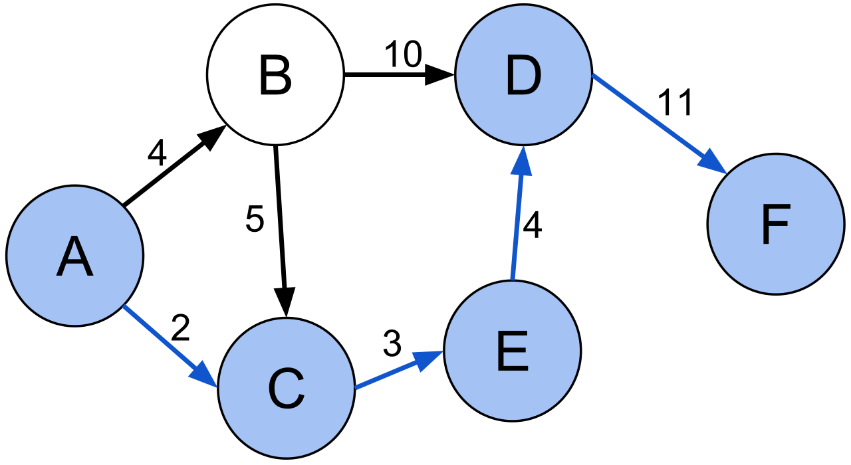

Первый этап алгоритма — поиск длины минимального пути.

$f_{a}=0$ так как для этой вершины никакой путь еще не пройден.

$$f_{b}=\min{\{S_{ab}+f_{a}\}}=\min\left\{4+0\right\}=4$$

$$f_{c}=\min\left\{{S_{ac}+f_{a} \atop S_{bc}+f_{b}}\right\}=\min\left\{{2+0 \atop 5+4}\right\}=2$$

$$f_{e}=\min\left\{S_{ce}+f_{c}\right\}=\min\left\{3+2\right\}=5$$

$$f_{d}=\min\left\{{S_{bd}+f_{b} \atop S_{ed}+f_{e}}\right\}=\min\left\{{10+4 \atop 4+5}\right\}=9$$

$$f_{f}=\min\left\{S_{df}+f_{d}\right\}=\min\left\{11+9\right\}=20$$

На втором этапе алгоритма будет найдена последовательность вершин, через которые проходит вычисленный минимальный путь. Для этого необходимо найти последовательность тех функций, которым соответствовал выбираемый минимум.

$$f_{f}→f_{d}→f_{e}→f_{c}→f_{a}$$

Следовательно, «отработка назад» от конечной вершины f искомого пути до его начальной вершины a позволяет указать последовательность проходимых при этом вершин графа:

$$a→c→e→d→f$$

Минимальное расстояние между вершинами a и f составит 20 ед.